Oferta edukacyjna szkoły na rok szkolny 2020/2021
Technikum nr 3
Prowadzimy nabór w zawodzie:
Zawód: Technik mechanik
Zawód: Technik mechatronik
Zawód: Technik elektryk
Zawód: Technik urządzeń dźwigowych
Zawód: Technik chłodnictwa i klimatyzacji
Zawód: Technik urządzeń i systemów energetyki odnawialnej
Zawód: Technik energetyk (nowy zawód który tworzymy na potrzeby Zespołu Elektrociepłowni Wrocławskich KOGENERACJA S.A.)
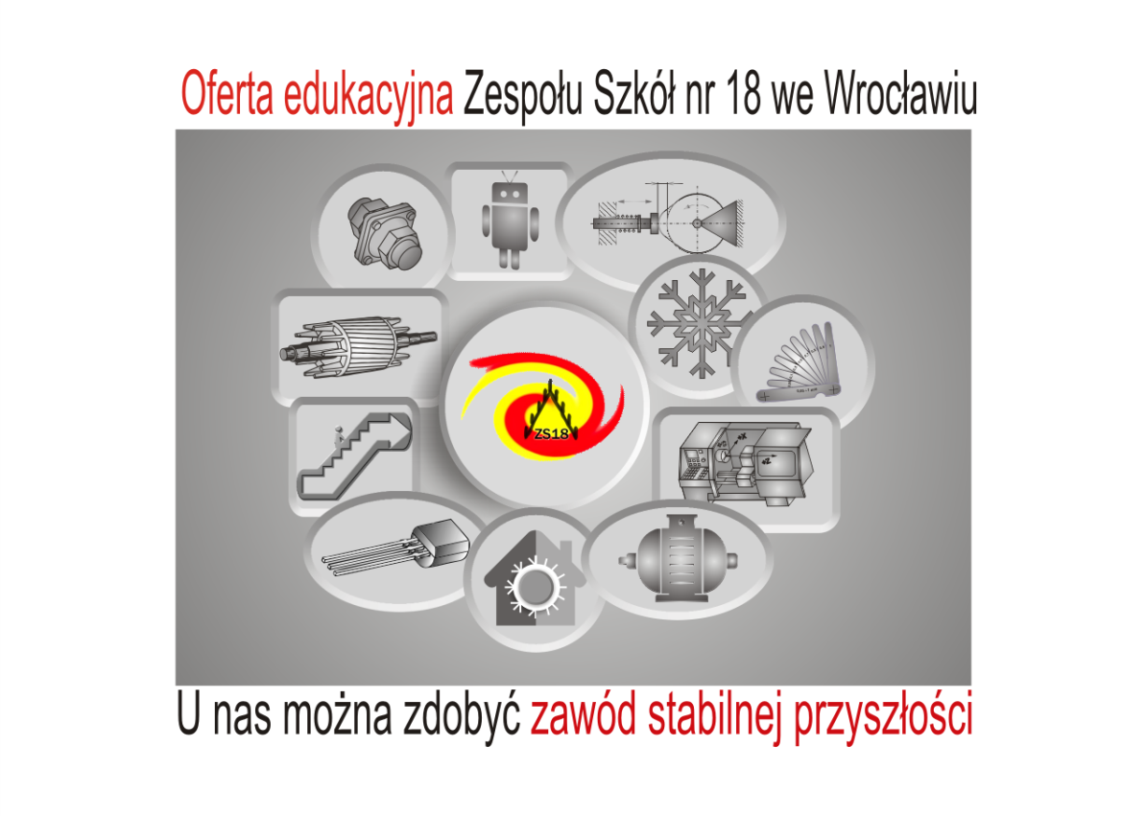

Zawód: Technik mechanik
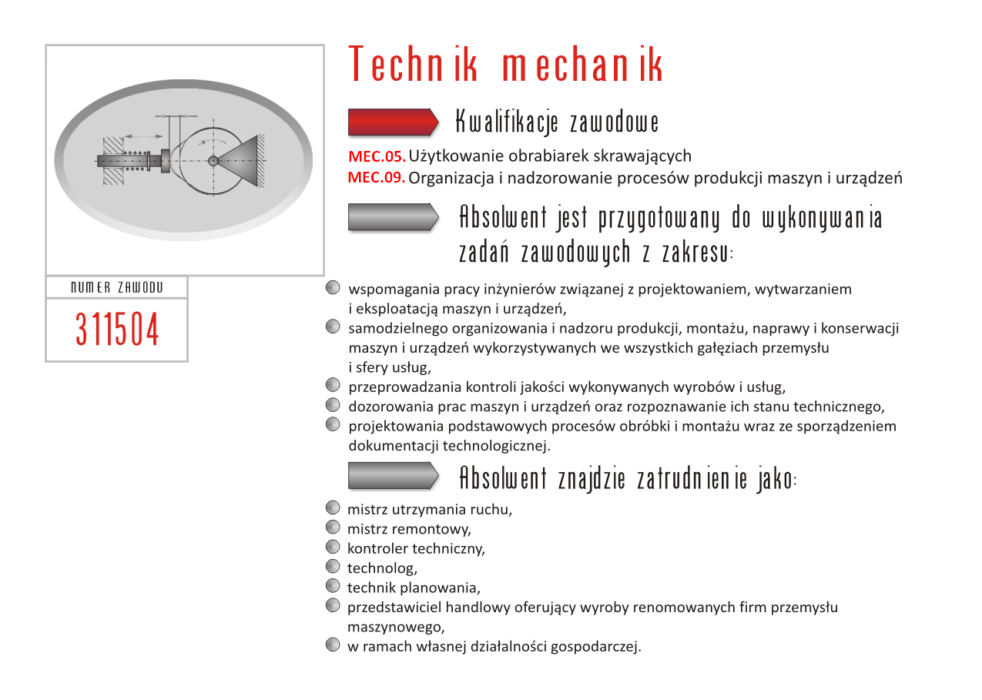
Zawód: Technik mechatronik
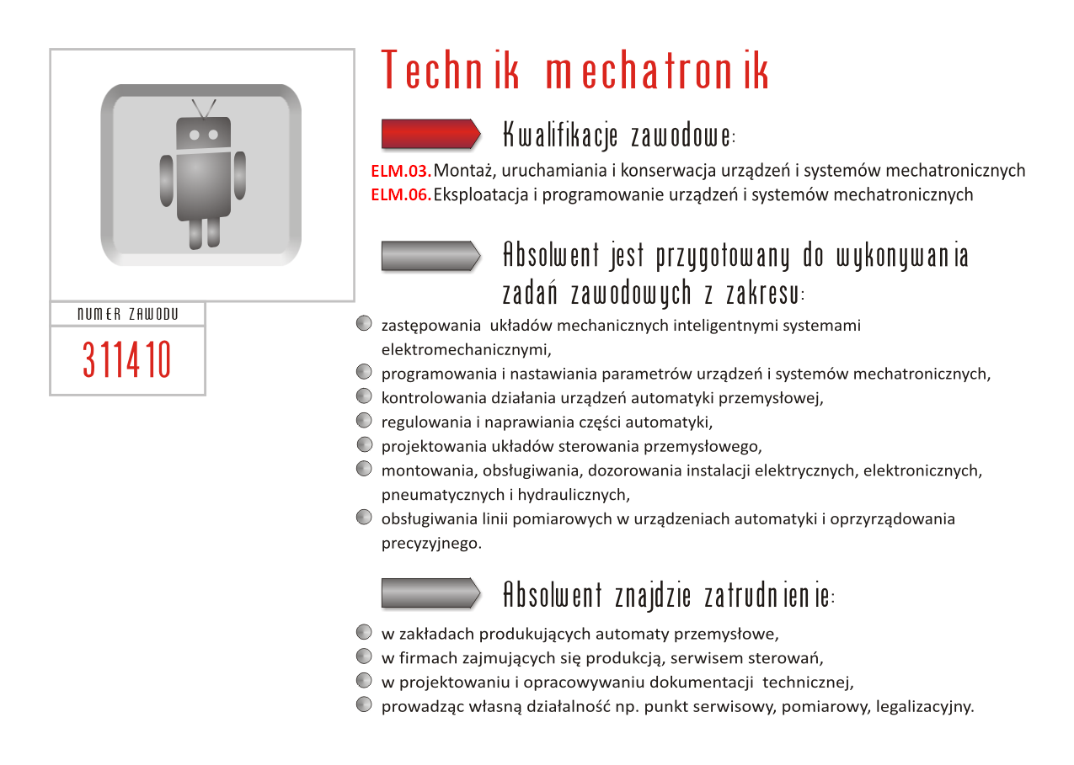
Zawód: Technik elektryk
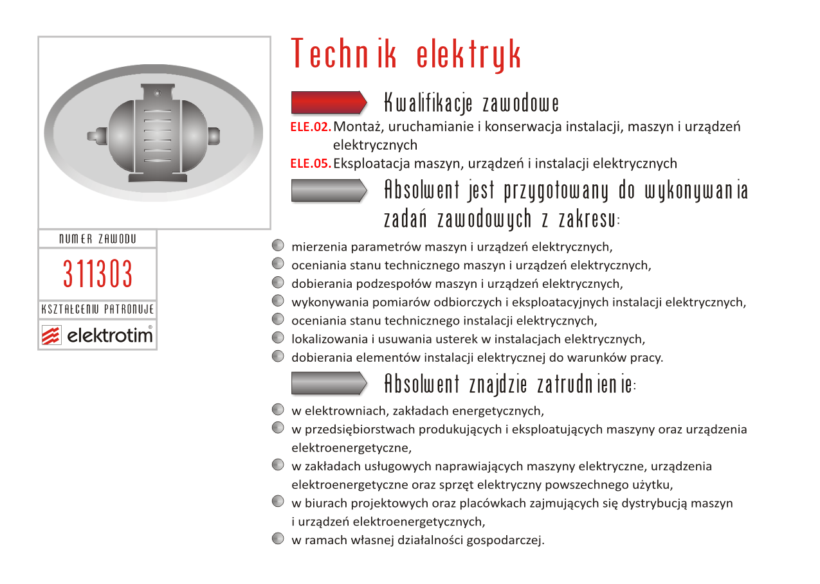
Zawód: Technik urządzeń dźwigowych 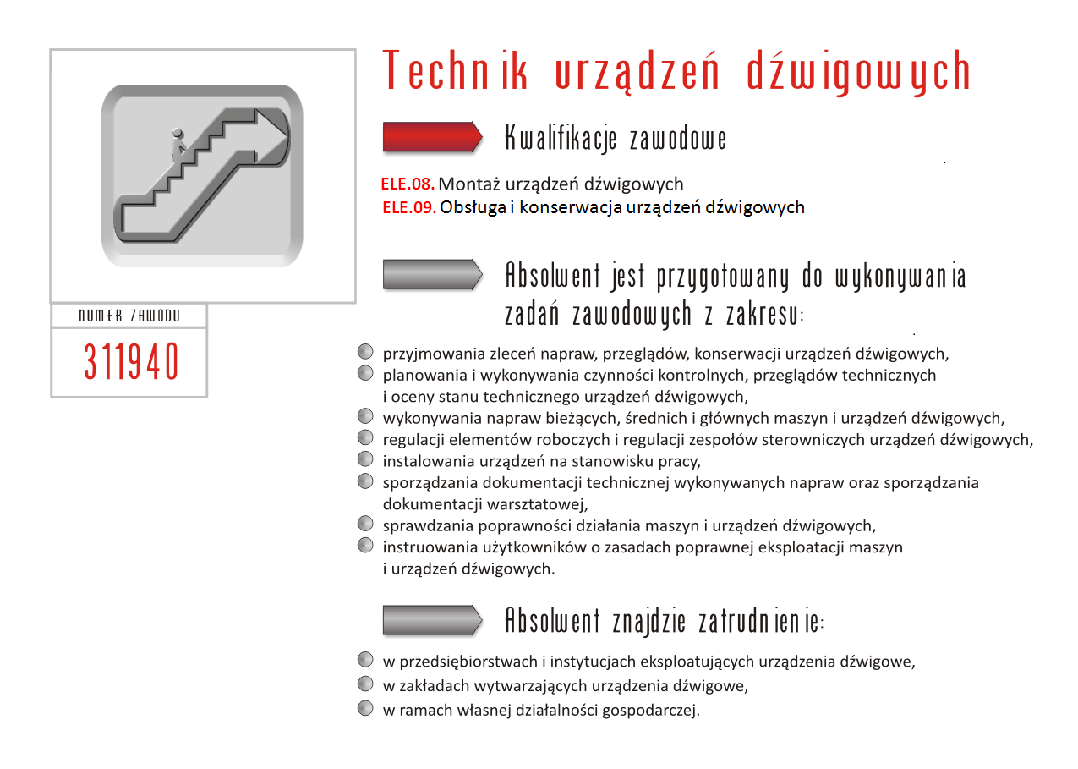
Zawód: Technik chłodnictwa i klimatyzacji
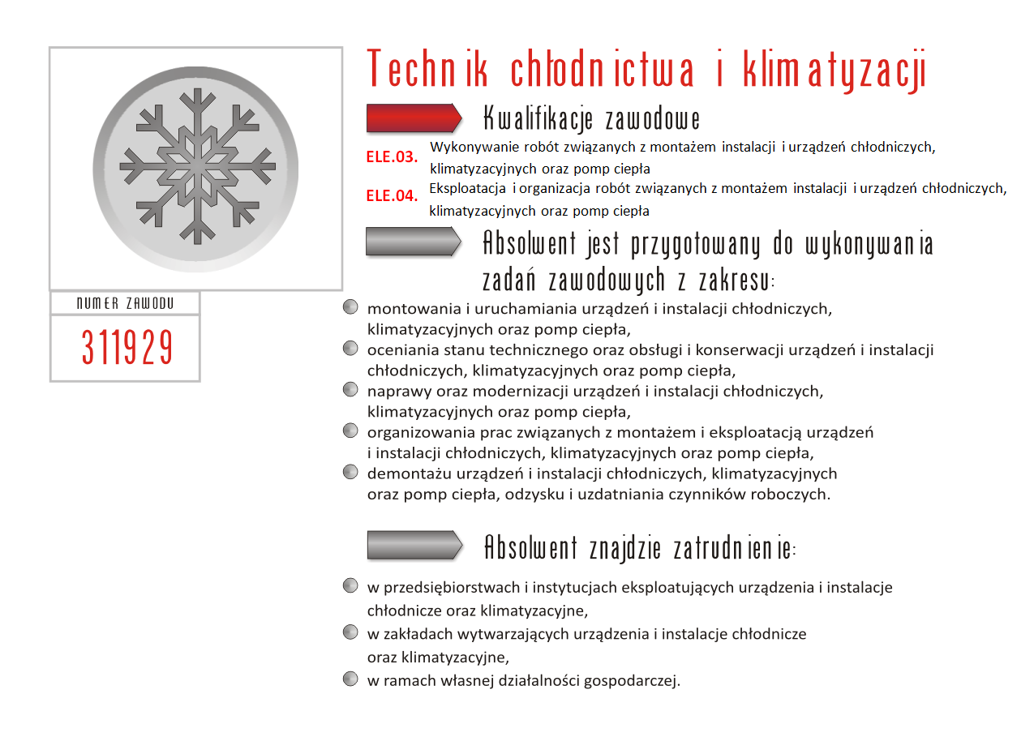
Zawód: Technik urządzeń i systemów energetyki odnawialnej 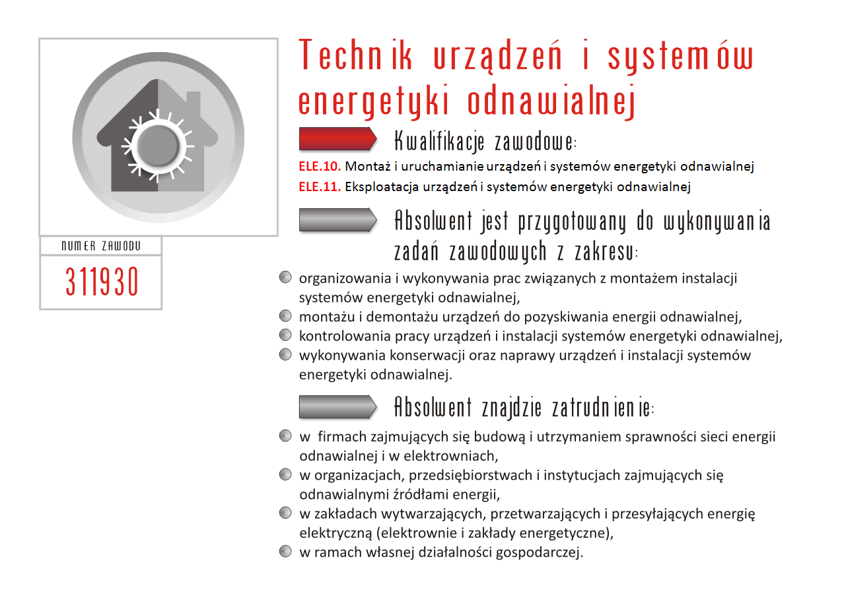
Zawód: Technik energetyk
